1. Benda hitam sempurna luas permukaannya 1 m2 dan suhunya 27 ºC. Jika suhu sekelilingnya 77 ºC, hitunglah:   
a. kalor yang diserap persatuan waktu persatuan luas   
b. energi total yang dipancarkan selama 1 jam.

**Jawab:**

Benda hitam, maka e = 1

T1 = 300 K

T2 = 350 K

σ = 5,67.10-8 watt m-2K-4

a. Kalor yang diserap per satuan waktu  = e σ ( T24 – T14) = 1. 5,67.10-8 (3504 – 3004) = 391,72 watt/m2

b. R = Q/A.t = 391,72. 1. 3600 = 1.410.120 Joule

2.Sebuah benda memiliki permukaan hitam sempurna bersuhu 127°C. Luas permukaan 300 cm2 memancarkan energi ke lingkungan yang bersuhu 27°C. Tentukan energi per satuan waktu yang dipancarkan benda tersebut.

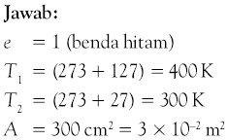

[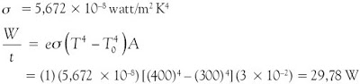](http://3.bp.blogspot.com/-mZV0YchBKQI/UU0oiAHbuUI/AAAAAAAAA_M/9XoZPHatteI/s1600/pp2.jpg)

3. Pada Suhu 2.000 K, Sebuah benda memancarkan energi SebeSar 480 J/s. Berapa energi yang dipancarkan benda tersebut pada Suhu 3.000 K?

**Jawab:**

W1 : W2 = (T1 : T2)4

480 : W2 = (2000 : 3000)4

 480 : W2 = (2000 : 3000)4

480 : W2 = 16 : 81

W2 = 2430 J/s